ИСПАНИЯ - "РОМАНТИЧЕСКОЕ ГНЕЗДЫШКО" (рекомендуется влюбленным и молодоженам!)
- Круглый год

- Стоимость: 2720 евро/ два человека*

- ПРИМЕЧАНИЕ: В туре "Романтическое гнездышко" указана цена за двоих человек.
Все трансферы и экскурсии производятся на индивидуальном комфортабельном транспорте с водителем и гидом.

- Комиссия для агенств 200 евро/ за продажу пакета.
Дни недели / города/ экскурсии | Программа
День 1.  Барселона | Прибытие в Барселону. Встреча в аэропорту.  Трансфер в отель 3-4 звезды. Свободное время.  Пешее посещение светомузыкального шоу «Волшебный Фонтан» на пл.Испании*. (Для рейсов, прибывающих до 17:00 !) Данное представления является бесплатным, поэтому в случае его отсутствия по объективным причинам компенсация не предусмотрена).
День 2.  Барселона | Завтрак., свободный день, для обеда * рекомендуемый ресторан: «Asador de Aranda» [http://www.asadordearanda.com] мясо арагонских молочных ягнят, приготовленных в каменной печи.
День 3.  Барселона / Vic-Sau/ или Aiguablava **** (Коста Брава) | Обзорная экскурсия по столице Каталонии.  Барселона – город контрастов! Посещение основных городских достопримечательностей: Собор Святого Семейства, парк Гуэль, проспект Грасиа, архитектура Гауди, Олимпийский порт, пл. Испании, пл. Каталонии, гора Монтжуик.  Переезд в романтическое гнездышко Парадор Vic-Sau**** / или Aiguablava **** (Коста Брава)
День 4.  Vic-Sau/ или Aiguablava **** (Коста Брава) | «Vic Sau» 4* / или Aiguablava **** (Коста Брава)- свободный день
День 5.  Тосса де мар / илиРупит  Размещение в отеле на (Коста Брава) | Отдъезд из «Vic Sau» 4*/ или Aiguablava **** (Коста Брава) - Экскурсия:  1. Если из парадора Aiguablava: Жирона + Фигерас + Музей Сальвадора Дали – Жирона, город романтичный и сказочный, где, прогуливаясь в сумерках по средневековым улочкам, все еще возможно поверить в чудеса.  Для романтиков Жирона - настоящий клад. Почти о каждой улице, о каждом доме сложена легенда: есть здесь и ведьма, пугающая детей, и двухвостая русалка с роскошными волосами, и хитрый бесенок, помогающий избавиться от долгов, и шут когда-то героически веселивший жителей в умиравшем от эпидемии городе и за это поплатившимся жизнью. Общепринятая привычка бросать в фонтан монетку, чтобы вернуться, в Жироне заменена оригинальным ритуалом. Есть в городе поговорка "Кто не поцелует зад львицы (леона), не сможет стать гражданином Жироны". Теперь для желающих побывать здесь еще раз к заду львицы подставлена лесенка, а раньше приходилось взбираться на столб.  Фигерас – город может похвастаться самой большой в Европе крепостью, и Театом-музеем Дали. Здание под прозрачным куполом с яйцами наверху построено по проекту Дали поверх руин городского театра, разбомбленного в гражданскую войну. Экспозицию музея, если можно так назвать этот аттракцион, также придумал Дали: от кадиллака, в котором под искусственным дождем ползают по двум замшелым манекенам улитки, перед входом до последней оптической обманки внутри. В музее расположены знаменитые произведения Дали, частью экспозиции является могила художника в крипте под музеем — несмотря на то, что сам он хотел быть похороненным рядом с женой в ее замке в Пуболе, и даже сделал себе там надгробие.  2. Если из парадора Vic Sau: Рупит, горное селение, построенное на вершине базальтовой скалы - удивительный кусочек мира, погруженный в самое сердце Кольсакабры. По подвесному старинному деревянному мосту над одноименной речкой пройдем в центр Рупита, Здесь, как нигде, Вы насладитесь гармоничностью равновесия между величественным окружающим пейзажем и спокойствием и очарованием этой деревушки, с изящной церковью 16 века, где вместо мостовых - застывшая лава вулканов, а дома из местного камня, построенные в основном в 16-17 вв. настолько красивы, что фасад одного из них был воспроизведен в этнографическом музее Барселоны "Испанская Деревня". Вы сами поймете, почему Рупит, где проживает всего 341 человек, был объявлен в 1978 национальным историческим и художественным памятником. По легенде, в средние века, во времена инквизиции здесь селились женщины и мужчины которых инквизиторы считали ведьмами и ведьмаками.  Размещение в отеле 4*+ на Коста Брава.
День 6.  Тосса де Мар – Коста Брава | Коста-Брава свободный день. За доплату возможна эакскурсия в Монастырь Монтсеррат.
День 7.  Коста Брава – Ла Сиеста | Коста-Брава свободный день. За доплату возможно посещение фламенко-шоу с ужином и вином «Ла Сиеста»
День 8.  Аэропорт Барселона | Отъезд в аэропорт Барселоны
  - ВНИМАНИЕ, ПОСЛЕДОВАТЕЛЬНОСТЬ ЭКСКУРСИЙ МОЖЕТ МЕНЯТЬСЯ.

В стимсоть входит:
- трансфер аэропорт-отель в Барселона
- две ночи в отеле в Барселоне (4+ звезды)
- экскурсия по Барселоне
- трансфер Барселона – Парадор Vic-Sau**** / или Aiguablava **** (Коста Брава)
- две ночи в Парадор Vic-Sau**** / или Aiguablava **** (Коста Брава)
- экскурсия в Жирону + Музей С. Дали с входными билетами/ или Рупит
- трансфер в отель на Коста Брава (Ллорет де Мар/ Санта Сусана/ Тосса де Мар)
- три ночи в отеле на Коста Брава - (4+ звезды)
- трансфер в аэропорт.
Все переезды осуществляются на индивидуальном, комфортабельном трансфе, с русскоговорящим водителем-гидом.
Parador Aiguablava ****
Парадор стоит на высоком морском берегу, посреди густого соснового леса. Это – один из красивейших уголков побережья Коста-Брава. Кругом – укромные бухты, окаймленные живописными скалами, и великолепные пляжи. Окрестности отеля идеально подходят для прогулок – пешком, на велосипеде или верхом. Гостей ждут просторные номера с видами на Средиземное море. В ресторанах отеля можно попробовать традиционные блюда из даров моря – от лобстеров до морских ежей и улиток.
Видео
Фотографии
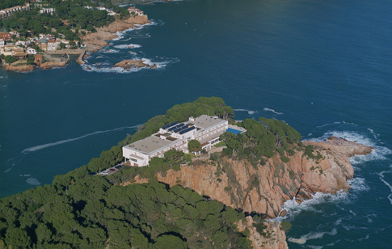
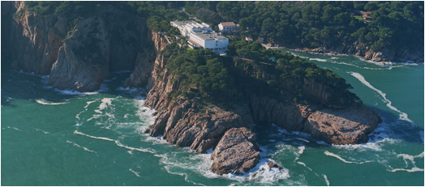
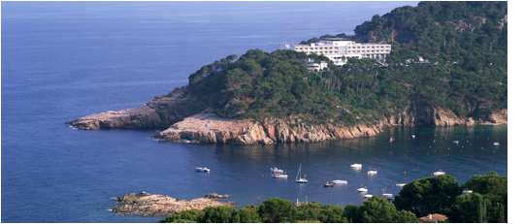
Parador de Vic-Sau ****
Прекрасное место для безмятежного отдыха на природе, прогулок и занятий спортом. В то же время отсюда легко добраться до Барселоны с ее многочисленными достопримечательностями. Гости отеля могут осмотреть римский храм в соседнем городке Вик и средневековый монастырь Кассеррес, построенный в романском стиле. Здание отеля - традиционная каталонская ферма с красивым ухоженным садом. С балконов и террас просторных номеров открываются великолепные виды на окрестности. К услугам гостей – элегантный ресторан, предлагающий типичные каталонские блюда. Ресторан Парадора предложит вам лучшие блюда Каталонской кухни. Многочисленные соусы, тушёное мясо и фирменное блюдо - морской чёрт под соусом "али-оли". 41 номер, из них 2 номера категории "Suite".
Фотографии
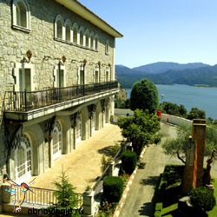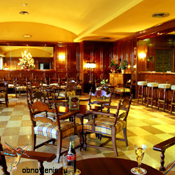
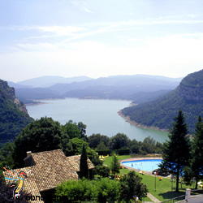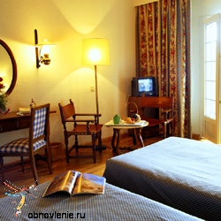

Для агентств предусмотрена комиссия.

